人像替换模块预计调研两个方向：
1.语义分割+抠图+光影协调
2.生图模型
此周进程：此周尝试语义分割(SAM2)+扣图（RobustVideoMatting）的思路完成人像替换。
下周计划：下周预计完成对SAM2的调试，看到这两个模型合作的效果；找光影协调的模型加到这两个模型后面；调研生图模型。

SAM2
语义分割用来区分主人像和路人。
问题：尚在调试对人像的筛选，目前分割不精确
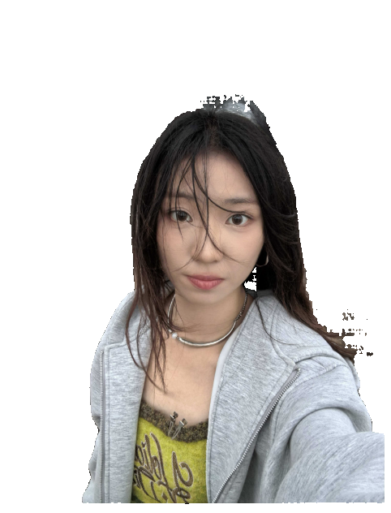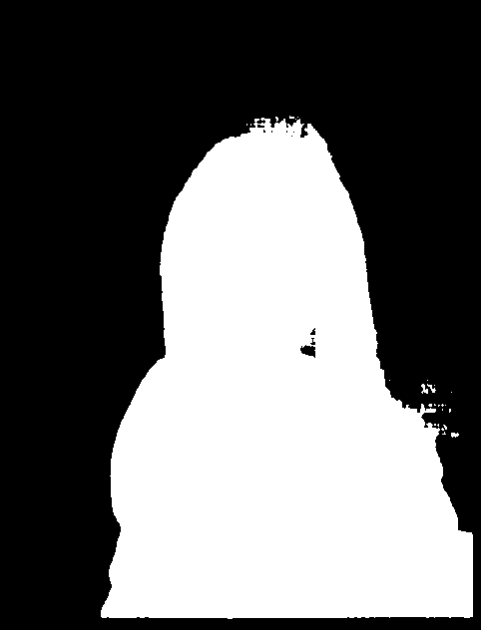

RVM
1.此抠图模型相比MODNet，此模型在发丝边缘采用柔化效果，更加自然完整。
2.穿图情况大大改善
问题：对于路人的识别不精确
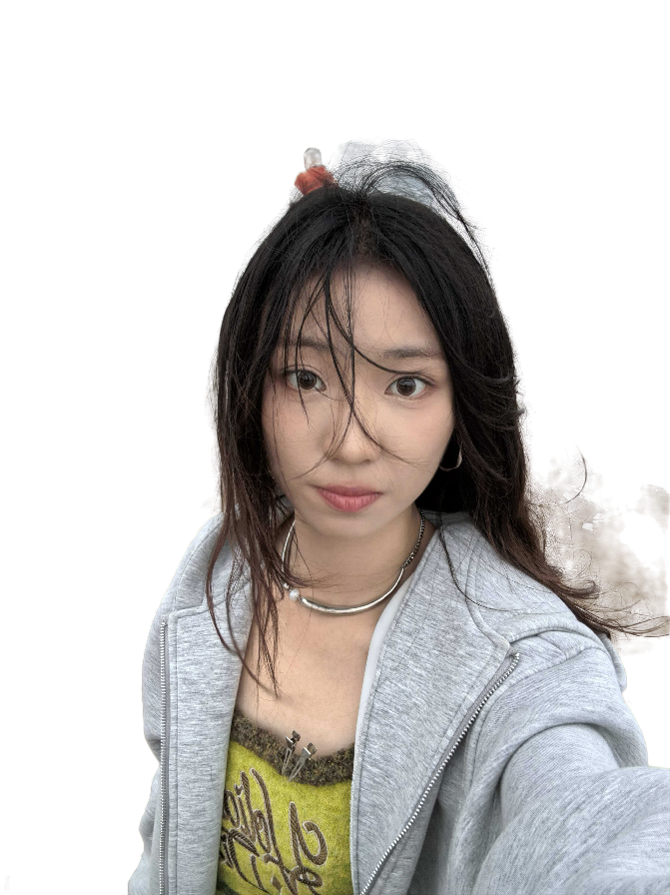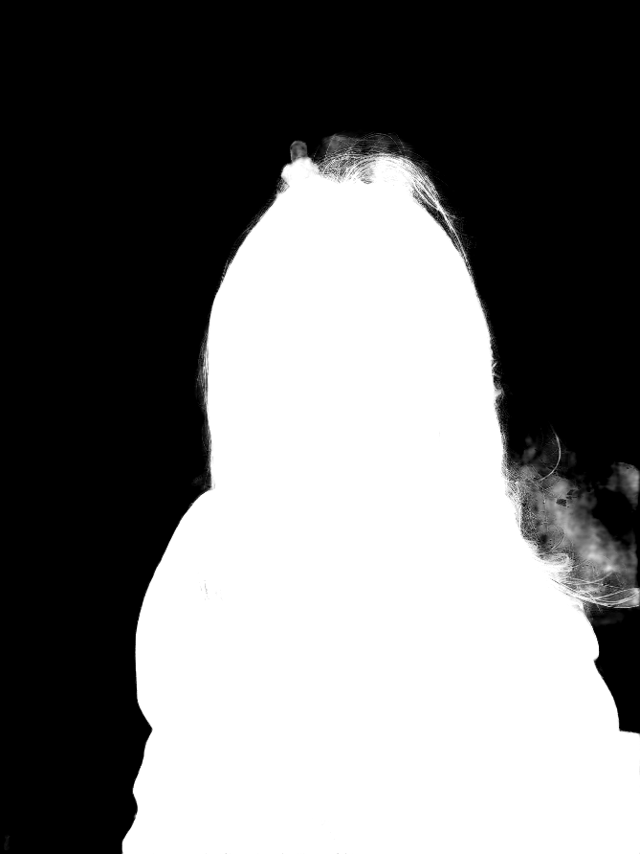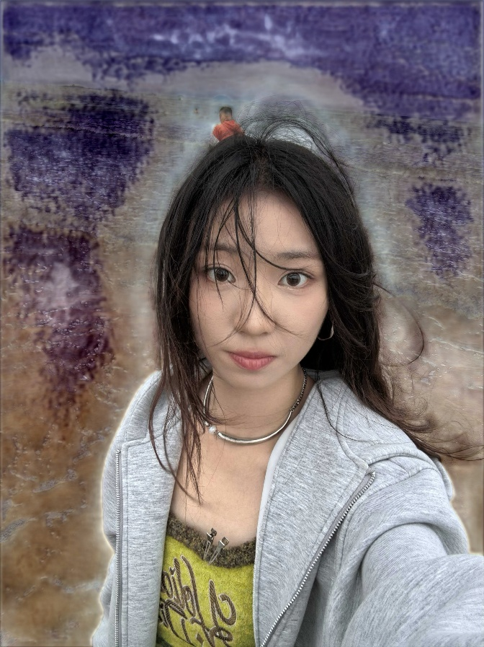
Modnet效果


RVM效果

